;,

**UNIVERSITE LARBI BEN M’HIDI – Oum El Bouaghi**

Faculté Des Sciences de La Terre et d’Architecture.

Département de Géologie.

2éme année LMD

Durée 1h30

Année universitaire 2024/2025

**Corrigé Type de Géophysique**

**Questions :** Choisissez **la réponse** juste :

08 pts

|  |  |
| --- | --- |
| 1. **La résistivité d’une roche dépend :** | 1. **La saturation d’une roche est toujours :** |
| * De la température atmosphérique. | * Inferieur à 1. |
| * De sa masse et densité | * Inferieur au volume total. |
| * De sa porosité, cimentation et saturation | * Supérieur à 5. |
| 1. **L’anomalie de Bouguer dépend :** | 1. **La porosité d’une roche est :** |
| * De la conductivité des roches | * Le volume des grains solides. |
| * De la résistivité des roches. | * La capacité de se laisser traverser par un fluide. |
| * Des hétérogénéités géologiques dans le sous sol. | * Le rapport du volume de pore sur le volume total |
| 1. **La forme de la courbe de S.E.V. dépend :** | 1. **La valeur théorique de la pesanteur :** |
| * De la taille des électrodes utilisées. | * Est calculée à l’aide de formule |
| * De la précision de l’appareil de mesure | * Est mesuré sur terrain par un appareil |
| * De résistivité et épaisseur des couches traversées | * Est égale à la valeur absolue de la pesanteur |
| 1. **La valeur mesurée de la gravité :** | 1. **Un corps de densité élevée produit :** |
| * Se fait par résistivimètre | * Une anomalie négative |
| * Est de deux types absolue et relative | * Une anomalie positive |
| * Dépend de la pression lithostatique | * Une anomalie nulle |

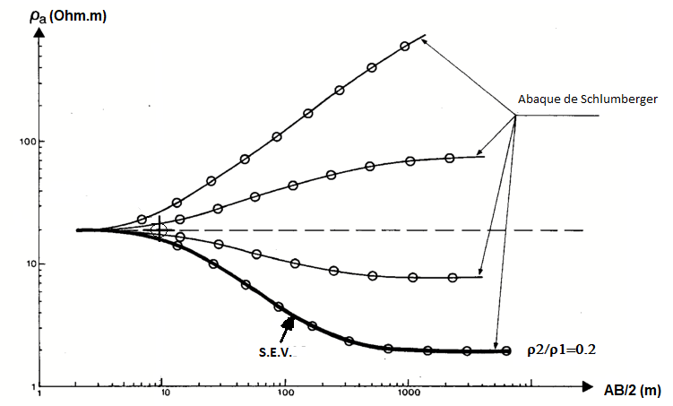**Exercice 1:**

04 pts

D’après la courbe du Sondage électrique (SEV),

trouver :ρ1, ρ2 et h

………………………………………

* ρ1=**20 Ohm.m**
* on a ρ2/ ρ1= 0.2 => ρ2 = 0.2* ρ1

=> ρ2 = 0.2* 20=**4 Ohm.m**

* h=**10m**

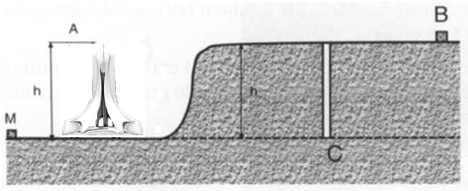**Exercice 2:**

03 pts

On prend : la correction de Faye CF=0.3086(h) mGal ; la correction de plateau CPl=0.0419(h).(ρ)

* **Station A:**

On a gA-gM = 200 mGal , donc on applique les corrections relative à la base.

D’où gA-gM +CF

App. Num. : 200+0.3086(90)=227.77mGal

**Exercice 3**

05 pts

* Onde directe
$$t=\frac{SR}{V_{1}}=\frac{X}{V_{1}}$$

* Démonstration onde réfléchie :

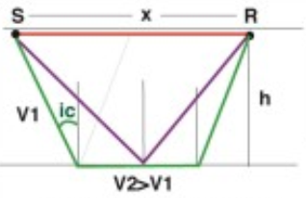

$$t=\frac{SO+OR}{V_{1}}=\frac{2SO}{V_{1}}avec {\left(SO\right)}^{2}=h^{2}+{\left(\frac{x}{2}\right)}^{2}$$

$$t=\frac{2}{V_{1}}\sqrt{(h^{2}+\frac{x^{2}}{4})}$$

$t{=\frac{1}{V_{1}}\sqrt{x^{2}+{4h}^{2}} }^{ }$

O